中興國中【地理科】7年級第1學期補行評量學習單 ___年___班___號 姓名：_______

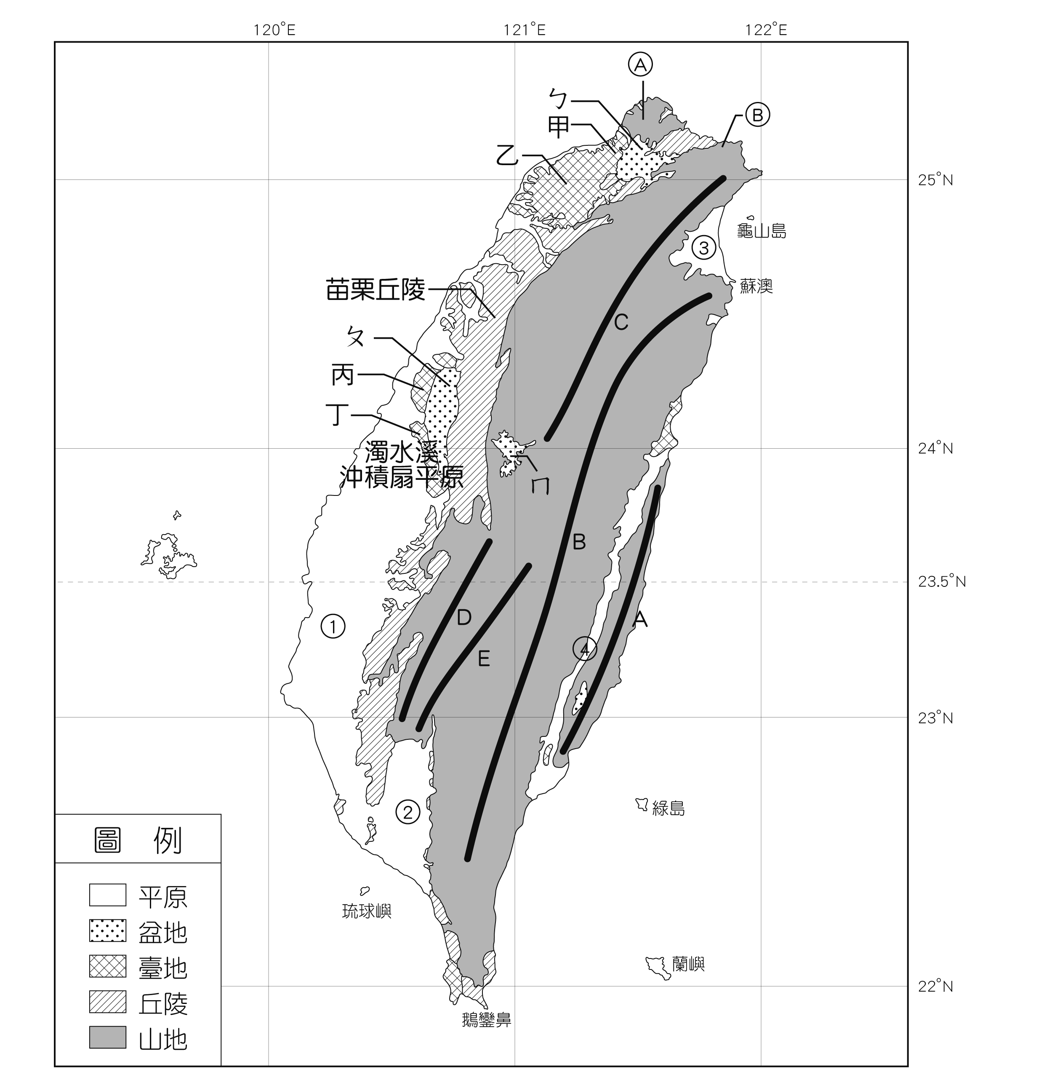

請填上代號所代表的地形名稱。

山脈

Ａ 山脈

Ｂ 山脈

Ｃ 山脈

Ｄ 山脈

Ｅ 山脈

平原

① 平原

② 平原

③ 平原

盆地

ㄅ 盆地

ㄆ 盆地

ㄇ 盆地

臺地

甲 臺地

乙 臺地

丙 臺地

丁 臺地

火山群

火山